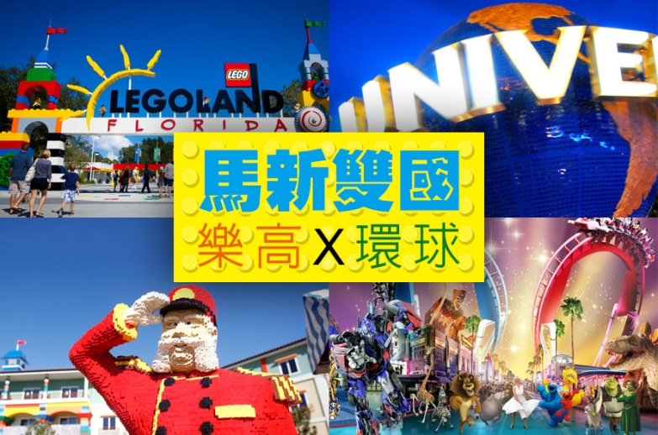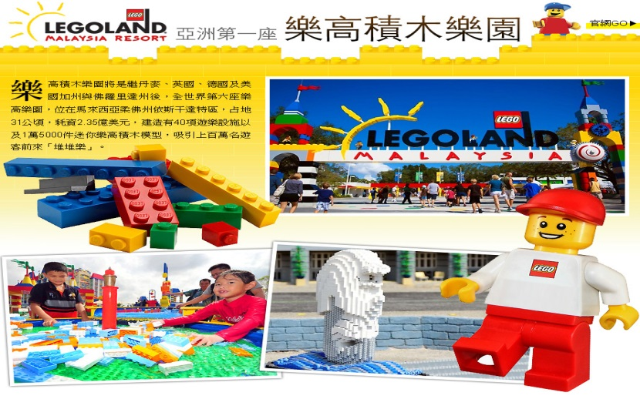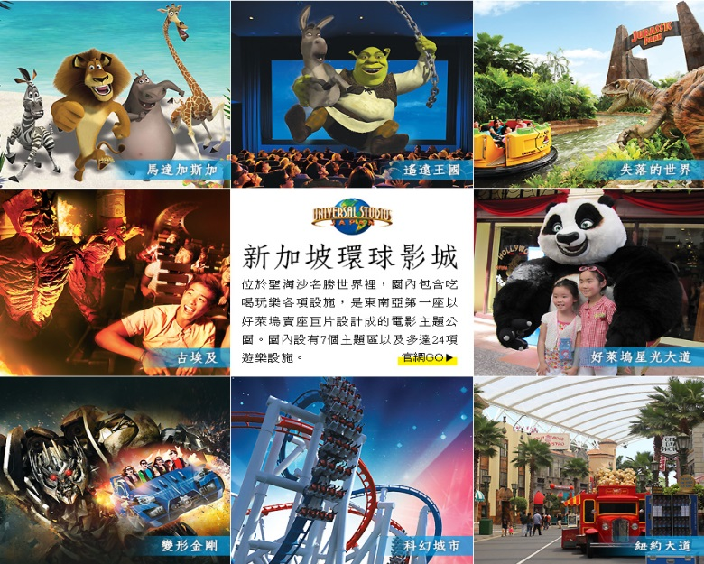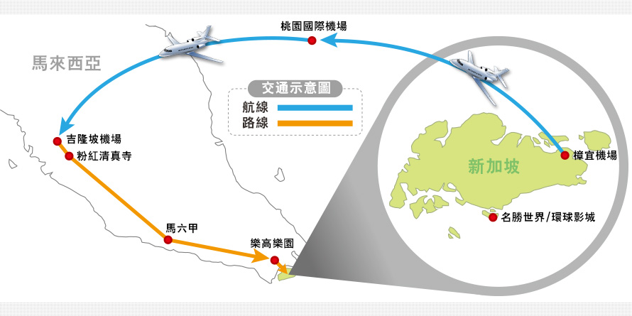
馬六甲【金沙灣渡假村】
Bayou Lagoon為一座設施豐富的度假式公寓酒店 , 具有565間深具馬六甲特色的各式客房、深受大眾喜愛的水樂園、會議室和購物商場，距離著名的旅遊景點<麻六甲>只需 15 分鐘。是商務出差和家庭出遊的完美入住選擇。所有客房內高雅的佈置為您的帶來住宿時方便和舒適的環境, 房內設施如下 : 陽台、獨立空調、淋浴設備、迷你吧、國際長途直撥電話、液晶電視﹑熨斗｡本渡假村特有的水樂園具有高度娛樂性, 兩座驚險刺激的滑水道, 為您的假期帶來難忘的回憶｡可提供加床服務！
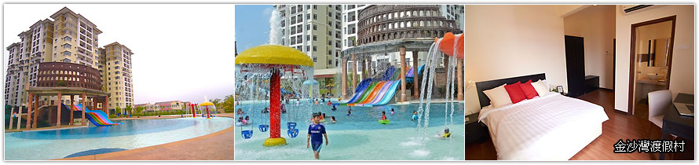
ibis Styles Kuala Lumpur Fraser Business Park【精品酒店】
現代化的吉隆坡宜必思弗雷澤商務酒店地處吉隆坡商務和娛樂中心，5分鐘可達市中心商業區，僅需 45 分鐘車程即可抵達吉隆坡國際機場，地鐵車站也近在咫尺。具有500間各式寬敞客房，充滿趣味的開放式概念廚房、 餐廳、 酒吧、可容納達 100 位客人的多功能廳以及健身房。客房均提供如下設備：舒適空調、保險箱、無線網路、喚醒服務、付費頻道以及淋浴設備。
註：房間無法加床，但房間有一張沙發床可提供給小孩。
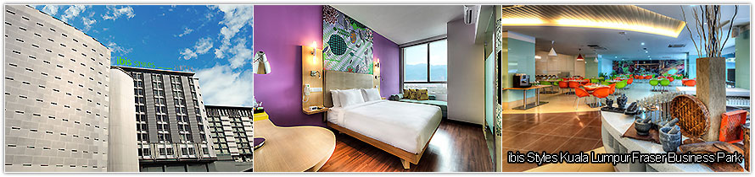
SILKA CHERAS HOTEL KUALALUMPUR【吉隆坡絲麗卡酒店】
帝盛酒店集團有限公司的酒店品牌，於香港、中國、馬來西亞和新加坡營業，是一個迅速發展的的連鎖酒店。於2014年05月01日正式營業，絲麗卡酒店位於Cheras的中心，是吉隆坡的繁華地段，連接當地主要交通，是休閒及商務旅客的理想酒店選擇。 擁有流線型設計及半圓形外觀的絲麗卡酒店，是Cheras最新地標性建築。作為中高檔的經濟實惠型酒店，絲麗卡酒店為旅客提供319間客房、高品質服務和現代化設施。所有客房均以設計做主導，配以舒適的床上用品和配套，確保客人能享受合適放鬆的住宿體驗，可提供加床服務。
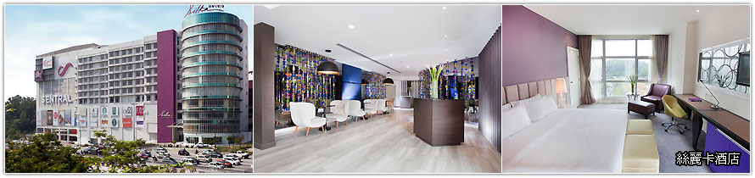
註：團體作業恕無法接受指定，若遇酒店客滿時將以其它同團體價位酒店取代，請以當團行前說明會資料為準。

參考航班
中華航空 | 航班號碼 | 搭乘日期 | 起訖城市 | 飛行時間
去程航班 | CI721 |  | 桃園/吉隆坡 | 08：50~13：30
回程航班 | CI754 |  | 新加坡/桃園 | 14：15~19：00

第一天 |  | 桃園→吉隆坡～未來太子城+粉紅清真寺～千禧紀念碑～雙子星花園廣場～千禧星光大道～亞羅街夜市
【太子城】前往太子城，此地是馬國政府不花一毛錢所建造的行政中心，佔地264平方公哩，更難得的是此地是全馬第一個使用再生水概念系統的城市，周邊建築有皇宮、首相府、行政中心、財政部等等重要的機構以及植物園。
【粉紅清真寺】座落於湖上的粉紅水上清真寺，您可在這拍照留念，接著欣賞錫礦湖的湖光美色。
【千禧紀念碑】本城市的華盛版頓特區的華盛頓紀念碑版本。被認爲是布城的國家歷史遺蹟，千禧紀念碑是一個金屬方尖塔，有68米高和位於在第二區的25公頃的公園上。用馬來西亞歷史上的重要時刻和事件，蝕刻在紀念碑上來裝飾它。
【雙子星塔廣場】兩座獨特的菱形高塔，造型美觀獨特優雅，也因電影"將計就計"在此拍攝而聲名大噪，這是您不可錯過的景點，一至六樓是購物商場。
【千禧星光大道】此地更是馬來西亞夜生活的極致代表，還繞兩旁的商店有如身處法國巴黎香榭南國風情、浪漫情懷不在話下。
【亞羅夜市大排檔】著名的吉隆坡夜市，貼心安排體驗在地文化~您可隨意品嘗道地的馬來美食、印度小吃，令人垂涎三尺，您在這裡可以試一試當地的小吃，像是黃亞華烤雞翅、明記燒魔鬼魚及水記魚頭米粉都是當地有名的
餐食 | 早餐:敬請自理 |  | 中餐：機上套餐 | 晚餐：夜市美食大排檔餐費自理
住宿 | ibis Styles Kuala 或 絲麗卡酒店 或同級

第二天 |  | HOSA錫器博物館→吉隆坡市區觀光(國家皇宮、清真寺、國會大廈等) →土產&巧克力&咖啡特產巡禮→城市規劃展覽館→藝術氛圍立體壁畫園區→馬六甲世界文化遺產(荷蘭紅屋、鐘樓、葡萄牙廣場、聖芳濟教堂、三輪車遊古城)
【HOSA錫器博物館】原名~錫米膽 產地~馬來西亞 主要成分~二氧(YANG)化矽(X1)+錫 硬度~ 6度-7度名句：黑色的神秘無窮的魅力簡介~錫米膽是從錫礦的最低層大約500公尺，長期吸收錫的精華結晶而成的，結晶過程大約6000年，全世界只有馬來西亞生產，可是沒有外銷，所以只能在馬來西亞看得到，是馬來西亞國寶級的特產，當錫米膽的原石被開採上來以後，只能用中間的70%石質和玉石差不多，老一輩的長輩都稱之為馬來玉，自古相傳，可以避邪、鎮驚、保平安、晚間失眠睡不著覺時，把錫米膽放在枕頭底下，可以讓人安心入睡，美夢相隨。同時經過科學驗證證實，錫米膽擁有隱形的磁場，長期配帶可以降低身體上的靜電和輻射、促進血液循環、平衡血壓。
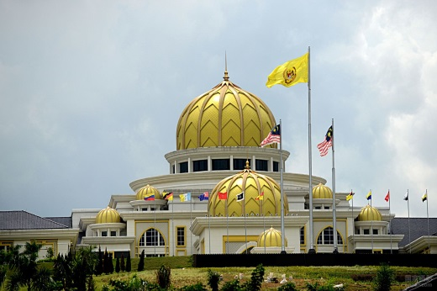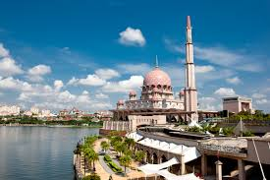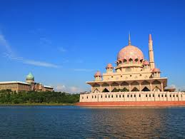
【國家皇宮lstana Negara】這是國家元首的官殿，為一座金黃圓頂的阿拉伯式皇宮，位於皇宮路的一座小山丘上，被碧綠青蔥的草坪圍繞著，皇宮上旗幟飄揚時，表示國王沒有外出。不對外開放，只能在外欣賞攝影留念，若遇上國家慶典時，皇宮便會在夜晚披上五彩的燈飾，璀璨耀眼煞是好看！
【國家清真寺】位於夏穆迪蘇丹路上在火車站附近是一幢相當特殊的當代回教風格建築。
【高等法院】曾經是殖民者的總部，成龍所拍攝的警察故事也曾在此取景。
【獨立廣場】位於吉隆坡車水馬龍的拉者路，是馬來西亞宣佈獨立脫離殖民地統治的儀式舉行地，於1957年8月31日00：01英國國旗在這裡降下，起而代之的是馬來西亞國旗就在此地冉冉上升具有神聖的特殊歷史意義。
【土產巡禮、咖啡、巧克力】您可購買到香醇濃郁、口味特殊的咖哩與榴槤水果巧克力及聞名世界的白咖啡及土產中心您可自由選購：如豆蔻膏、花生糖及名聞中外之肉骨茶、東革阿里等各種土產回國餽贈親友。
【城市規劃展覽館】記載了吉隆坡的發展故事、展示獲頒大馬紀錄大全最大模型──夜間獨立廣場和茨廠街木製模型地圖，以及分佈在吉隆坡多座古舊建築物模型，妳可自費DIY製作一本屬於您的木片手作日記本將您旅行的點點滴滴全部紀錄在裡面，滿載美好的旅行回憶。
【立體壁畫園區】馬來西亞近年掀起一股壁畫風潮，逼真的畫作非常真實，就像照片一樣，每個來到這裡的遊客無不極盡發揮個人創意或搞怪的來拍攝技術;這些大開視覺玩笑的立體壁畫，不僅讓觀賞者有身歷其境的感覺，更為平凡無聊的街景增添不少趣味，來此絕對不可以錯過！
【馬六甲】是由一名流亡的王子，拜裏米蘇拉所發現，之後就迅速發展成為東西方進行商業活動的貿易中心。當時此地進行香料、黃金、絲綢、茶葉、鴉片、香煙及香水等貿易，引起了西方殖民強權的注意。後來馬六甲先後受到葡萄牙、荷蘭及英國的殖民統治。馬六甲市區的部分地方，還保留著這些殖民統治者所遺留下來的建築物及古跡，2008年7月7日被聯合國教科文組織列為世界文化遺產。
【荷蘭紅屋】後來荷蘭人攻陷這座城堡，將城堡毀掉，之後又重新修建。
【葡萄牙廣場】此廣場建於1980年代後期，是仿造葡萄牙同類型建築的樣式。
【聖芳濟教堂】這座由法國傳教士在1849年建立的哥德塔式教堂，是在於紀念被譽為東方之使徒的「聖芳濟」，在16世紀為天主教傳入東南亞做出重大貢獻。還有荷蘭統治時代遺留下來的大鐘樓及古老建築物及葡籍後裔居住地觀。
【三輪車遊古城】徐徐微風中遊走穿梭於古意盎然的街道上，兩旁古色古香的建築物，彷彿回到時光隧道。
註：三輪車伕小費每台車馬幣2元
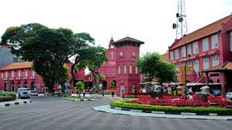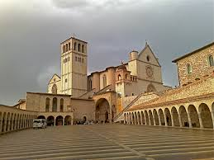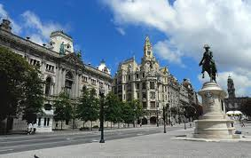
餐食 | 早餐:飯店內早餐 |  | 中餐: 肉骨茶風味餐20RM | 晚餐：古城雞粒飯風味餐20RM
住宿 | 金沙灣渡假村 或 高雅酒店 或同級

第三天 |  | 樂高樂園LEGO LAND→名牌折扣暢貨中心(PREMIUM OUTLETS)
【樂高樂園LEGOLAND】這座主題公園將是繼丹麥、英國、德國及美國加州與佛羅里達州後，世界第6座樂高樂園樂高樂園。 樂高樂園位在馬來西亞柔佛州依斯干達開發區，占地31公頃，耗資2.35億美元，樂園共分為小小世界樂園、樂高王國、樂高科技城、冒險樂園及樂高城市等五大主題區，園區內一共使用3000萬塊樂高積木建造而成，在小小世界樂園將會有1萬5000件樂高積木模型，有來自世界各地的建築及馬來西亞雙子星塔、粉紅清真寺、新山老街等地標，另外園區還有40項遊樂設施將吸引遊客前來，在奇幻樂園內小朋友們和樂高迷可以在這裡儘情堆堆樂享受樂高積木的樂趣。
【名牌折扣暢貨中心PREMIUM OUTLET】為全美國著名的大型連鎖名牌中心，全美有57家遍及紐約、洛杉磯、舊金山等大城市，由產地直銷享有25%~65%的購物折扣優惠，各大名牌精品品牌商品應有盡有，給你與眾不同的購物體驗。
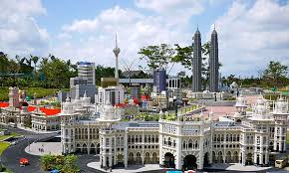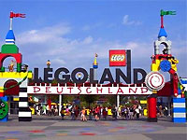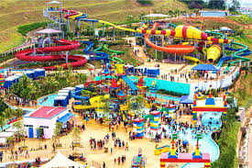
餐食 | 早餐:飯店內早餐 |  | 中餐：方便遊玩，敬請自理 | 晚餐: OUTLET美食中心餐費自理
住宿 | (新山)BAYU MARINA 或 (新山)AmanSari 或 PULAI SPRINGS RESORT 或同級

第四天 |  | 新山→新加坡→聖陶沙名勝世界「新加坡環球影城．七大主題區全日暢遊．節慶大道」→名勝世界娛樂場Casino→新山
【新加坡環球影城】設有七大主題區，24個以電影為主題的遊樂設施與景點，其中18個項目專為新加坡獨家設計打造，全球獨有。除了多個獨一無二，全球首創景點和遊樂設施外，影城內亦設有30多家異國風味餐廳及流動美食車。讓電影世界的神奇，滛您掀開探險旅程的序幕。鬥惡霸、追明星，您將隨著不同電影的劇情，—個個由螢幕移轉至此，沉浸在星光大道的耀眼光芒。
★ 新加坡環球影城的七大主題區：
1.『好萊塢星光大道HOLLYWOO』以及百老匯風味的好萊塢劇院(以著名好萊塢Pantages劇院為設計藍圖)。電影《美國風情畫》(American Graffiti)裏的經典漢堡屋梅爾斯Mel’s Drive-In快餐也重現於此。
2.『紐約大道NEW YOR』投入美國最繁華、最矜貴的國際大都會，感受其魅力四射。由電影大師史蒂芬史匹柏主持的「電影特效片場」，向遊客揭露驚心動魄電影場景的幕後製作。「28號片場」則可用來進行實際的電影拍攝。
3.『科幻城市SCI-FI CITY』進入時光穿梭機來到未來世界！遊客可登上世界最高的雙軌過山車《太空堡壘》，親身參與人類與機械人之戰，紅、藍兩色雲霄飛車，同時出發，交叉同時運轉。最高會升至14層樓的高空，不時還會再空中來個不期而遇，感受與對面來車幾近碰撞的刺激，連旁觀者都是驚呼連連呢！
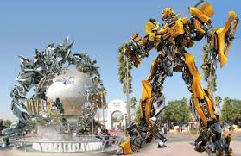 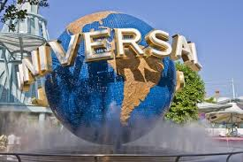 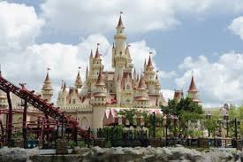
4.『古埃及ANCIENT EGYPT』把遊客帶回上世紀的埃及，重現古埃及黃金時代的探險輝煌。追隨著英勇善戰、膽大心細的考古學家的步跡，在浩瀚沙漠中憑藉冷靜與智慧破解金字塔之謎。無論是在地中海風味館解渴充饑，到卡特寶庫尋找古埃及文物仿製品或是親身經歷木乃伊復仇記雲霄飛車的驚險刺激，都是一段段難忘的勇者之旅。
5.『失落的世界THE LOST WORLD』依「侏羅紀公園」和「未來水世界」兩大深受環球影城迷熱愛的主題為亮點。重新設計後的侏羅紀河流探險，身臨其境地闖入遠古的恐龍世界，穿梭在茂密的原始熱帶雨林，與恐龍為伍。根據「未來水世界」電影而搬演的爆炸性演出，讓遊客可觀賞到唯有環球影城才敢於呈獻的高超特技。
6.『遙遠王國FAR FAR AWAY』根據夢工場動畫出品的史瑞克系列，打造出貴族和夢幻世界結合體。除了有高達40米的「遙遠王國城堡」，堪稱亞洲最大的主題樂園城堡，遊客也可找到史瑞克的沼澤屋、能悠閒漫步燈火璀璨的羅密歐大街或是鐵鉤騎士俱樂部。
7.『馬達加斯加MADAGASCAR』跟隨夢工廠動畫的賣座巨片馬達加斯加的四個主角，獅王艾力獅(Alex)、斑馬馬弟(Marty)、河馬莉(Gloria)、及長頸鹿長頸男(Melman)，一起飄流到馬達加斯加的神秘世界。在全球首創的馬達加斯加：「木箱漂流記」，在幻影、聲效及特效等科技呈現出前所未有的奇幻旅程。並受邀參加朱立安國王旋轉舞會，登上旋轉木馬共用天倫。
【節慶大道】在名勝世界心臟地帶穿心而過，堪稱一條集購物、餐飲、博彩、娛樂於一體的娛樂大道。雲集了二十多家各高檔時裝品牌、名設計師概念店，在這裡你就可買到世界精品與頂級大牌。而最矚目的首推，亞洲區首家Victoria's Secret分店，仕女們絕不能錯過。
【名勝世界娛樂場Casino】一進入其中，美國玻璃工藝大戴爾奇胡利(Dave Chihuly)驚人的玻璃藝術品《寶船》，立即迎入眼簾， 這個灑滿橘黃燈光的挑高空間，一株株人工棕櫚樹矗立其中，洋溢著熱帶島嶼風情，而一張張賭桌則擺開在樹下，歡迎來客到此賭一把。賭場中超過1300台老虎機，還有「百家樂」「比大小」「輪盤」「21點」等約20種的中外博弈遊戲。試試手氣，說不定有意想不到的收穫喔!!
★環球影城遊樂設施會不定期保養維護關閉，開放設施以當天入園公告為準，若因部份設施未開放造成不便之處，敬請見諒。
★新加坡政府規定年滿21歲且需持外國護照(非新加坡)，才可免費進入新加坡賭場；且進入賭場不可穿著短褲及拖鞋。
餐食 | 早餐:飯店內早餐 |  | 中餐：方便遊玩，敬請自理 | 晚餐:馬來西亞美食街餐費自理
住宿 | (新山)BAYU MARINA 或 (新山)AmanSari 或 PULAI SPRINGS RESORT 或同級

第五天 |  | 新山→新加坡樟宜機場→桃園
【新山】是馬來西亞在馬來半島最南端、也是歐亞大陸最南端的城市，與鄰國新加坡隔着柔佛海峽相對，有「大馬南方門戶」之稱。繼首都吉隆坡後，新山是馬來西亞人口第二多的大城市。爾後前往新加坡樟宜機場辦理登機手續，搭機返回溫暖的家。
餐食 | 早餐:飯店內早餐 |  | 中餐：機上套餐 | 晚餐:溫暖的家
住宿 | 溫暖的家
【以上行程景點順序或餐食安排，如遇不可抗拒之因素而有所變動時，不便之處敬請見諒，本公司保留調整之權利。】
出發日期 | 8月2日
團 費 | 台幣:28000元
團費包含 | 1.行程所列交通.住宿.餐食  2.小費200元*5天=1000元  3. 200萬旅遊責任險及20萬醫療險
團費不含 | 1.新辦護照費用1500元/本

